ПРАКТИЧЕСКИЙ ОПЫТ ИСПОЛЬЗОВАНИЯ МЕТОДОВ ВОССТАНОВИТЕЛЬНОЙ ТЕРАПИИ В КОМПЛЕКСНОЙ РЕАБИЛИТАЦИИ ИНВАЛИДОВ.

Чередник Т.В.
Заместитель директора по воспитательной и реабилитационной работе

Н.В.Кривошапко

Заведующий отделением социальной реабилитации
Государственное казенное учреждение социального обслуживания Краснодарского края «Щербиновский комплексный центр реабилитации инвалидов»
Краснодарский край, ст-ца Старощербиновская

В своей статье мы хотим поделиться опытом внедрения технологий восстановительной терапии с использованием имеющегося в учреждении современного оборудования, а также применения комплексного подхода ряда специалистов для оказания помощи инвалиду в восстановлении или компенсации утраченных функций организма.
Государственное казенное учреждение социального обслуживания Краснодарского края «Щербиновский комплексный центр реабилитации инвалидов» уже на протяжении 14 лет предоставляет услуги комплексной социальной реабилитации инвалидам старше 18 лет. За этот период у специалистов учреждения выработано чёткое понимание того, что восстановление физического и социального статуса инвалида, признание его как личности, возможно только при выполнении всего комплекса реабилитационных мероприятий, внедрение современных технологий, возможностей специализированного оборудования.
Рассмотрим конкретные примеры.
Женщина в возрасте 37 лет после перенесенного нарушения мозгового кровообращения (инсульта) стала инвалидом 1 группы. При обращении в учреждение имела двигательные, когнитивные и неврологические нарушения. Междисциплинарной командой специалистов учреждения на заседании социально-реабилитационного консилиума на основе диагностических данных был разработан индивидуальный план мероприятий социальной реабилитации, с учетом имеющихся нарушений и компенсаторных возможностей организма. Это был комплексный план и включал в себя целый спектр мероприятий, объединённых одной целью – восстановление бытовой и социальной самостоятельности женщины.
Инструктором по лечебной физической культуре с учётом рекомендаций врача-терапевта был разработан комплекс мероприятий, направленных на восстановление способности самостоятельно передвигаться, а также на улучшение двигательных возможностей левой руки. Для достижения поставленных целей использовался весь набор механотерапевтических тренажёров, педальный тренажер с электроприводом «MINI BIKE», тренажеры для разработки нижних конечностей («Степпер стационарный», тренажер «Лыжи – эллипсоид») и спортивное оборудование. Но, первоначально проводилась работа по формированию у инвалида навыка самостоятельного принятия вертикального положения туловища с использованием вертикализатора «Активал». Затем постепенно перешли к восстановлению двигательных функций нижних конечностей и навыка самостоятельного передвижения с помощью лестницы для обучения ходьбе. Инструктором по лечебной физкультуре строго соблюдались продолжительность занятий, интенсивность физической нагрузки, амплитуды движений и т.д.
Следующим этапом стало внедрение мероприятий с применением аппаратно-программного комплекса биологической обратной связи (БОС). Во время этих занятий женщина получила возможность «видеть» и «слышать» как работают ее мышцы, а также как изменяется их активность, в соответствии с задачей тренировки. Обратная связь позволила значительно ускорить процесс обучения самостоятельному контролю функций мышц и превратила однообразную тренировку в увлекательную игру. Тренировочные сеансы открыли возможность клиенту целенаправленно участвовать в регуляции функций своего организма, повысить сократительные способности ослабленных мышц, восстановить мышечное чувство, сформировать новые двигательные навыки, развить концентрацию внимания и скорость реакций.
Рис.1 Мероприятия с использованием вертикализатора "Активал"

Отличный результат принесло внедрение эрготерапевтических мероприятий, на которых решались вопросы восстановления навыков самообслуживания, выполнения элементарных трудовых операций, бытовых действий, необходимых для самостоятельной жизнедеятельности любого человека. В этой работе использовались стенды для отработки разных бытовых навыков, бизиборды, балансиры, применялась современная технология - леготерапия, упражнения для тренировки мелких, тонко-моторных движений, координации движений, укрепления или расслабления пораженных мышц.
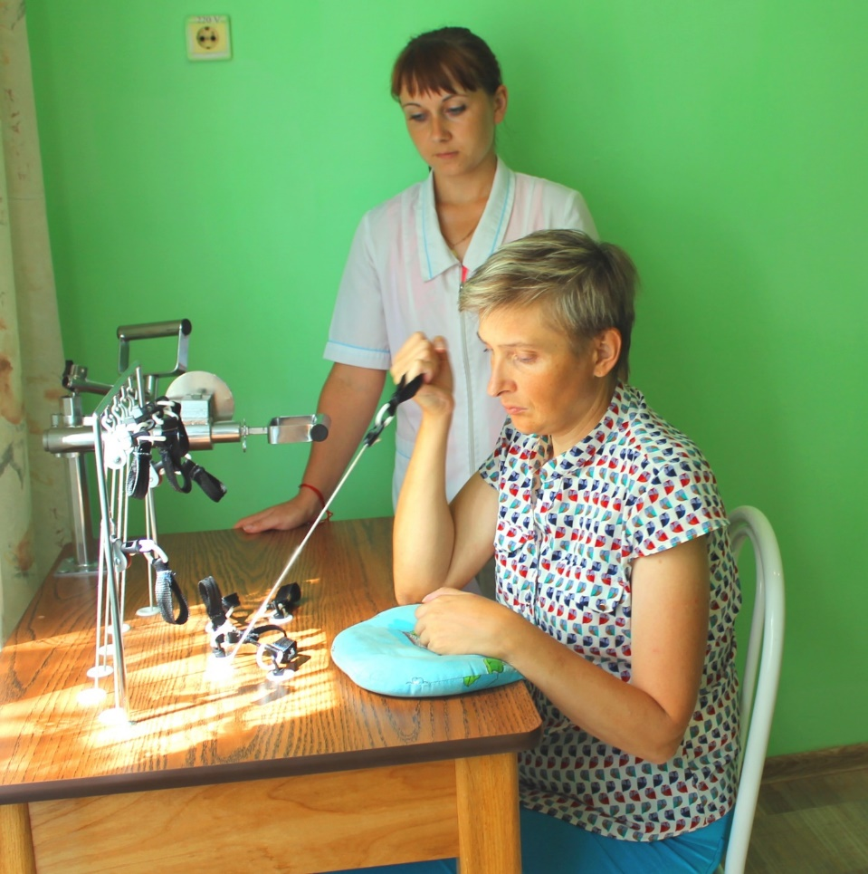
Рис.2 Разработка двигательных функций верхних конечностей

Всего в нашем учреждении эта женщина прошла семь курсов реабилитации. По окончании каждого курса реабилитации все специалисты выдавали рекомендации для инвалида и его родственников по самостоятельному проведению мероприятий, направленных на закрепление полученного результата и два раза в месяц консультировали их по возникающим вопросам.
По итогам планомерной междисциплинарной работы команды специалистов учреждения, инвалида, его родственников, у женщины наблюдаются значительные изменения физического и социального статуса. Если вначале она могла передвигаться в диапазоне «Кровать - стул», то через два курса реабилитации она с помощью технических средств реабилитации (костылей с опорой под локоть) перемещалась по квартире. А сейчас она самостоятельно передвигается в диапазоне микрорайона проживания с помощью четырехопорной трости, без помощи окружающих осуществляет элементарные бытовые операции, возобновляет работу за компьютером и начинает воплощать свою творческую мечту – создаёт картину в технике «Алмазная мозаика». Результаты последовательной и настойчивой реабилитации позволили сохранить самостоятельность и предупредить развитие тяжелых осложнений и повторных рецидивов.
Теперь мы хотим привести пример нашего опыта применения мероприятий восстановительного характера для молодого человека в возрасте 30 лет, у которого в результате автодорожного происшествия произошла травма позвоночника. Его родители обратились в наш центр после того, как ему была установлена 1 группа инвалидности.
Парень жаловался на острую боль в пояснично-крестцовом отделе позвоночника, на ограничение движения тазобедренных суставов, на снижение мышечного тонуса и чувствительности в нижних конечностях. Отсутствовала способность передвигаться самостоятельно.
И снова в работу включилась междисциплинарная команда специалистов учреждения. После проведения диагностики был разработан план комплексных реабилитационных мероприятий по восстановлению утраченных функций и повышения качества жизни. Изначально работа специалистов заключалась в том, чтобы заинтересовать парня в восстановлении после травмы и убедить в эффективности совместной работы. Основой восстановительных мероприятий стали лечебная физкультура и лечебный массаж. В течении 6-ти курсов реабилитации, было проведено множество сеансов лечебного массажа, около 80 занятий по лечебной физической культуре. Все мероприятия, были направленны на устранение отеков и закупорки сосудов, повышение тонуса и эластичности мышечного аппарата, восстановление и нормализация функции движения, укрепление общего состояния, снижение болевых ощущений, восстановление иннервации поврежденных тканей, предотвращение осложнений в посттравматическом периоде.
С начала инструктором по ЛФК использовались пассивно-активные упражнения, направленные на восстановление сгибательных и разгибательных функций коленных суставов. За тем выполнялись упражнения для укрепления мышц голеностопного сустава. Как и в первом примере проводилась работа по восстановлению у инвалида навыка самостоятельного поддержания вертикального положения туловища с использованием вертикализатора «Активал» и навыка самостоятельного передвижения с помощью лестницы для обучения ходьбе.
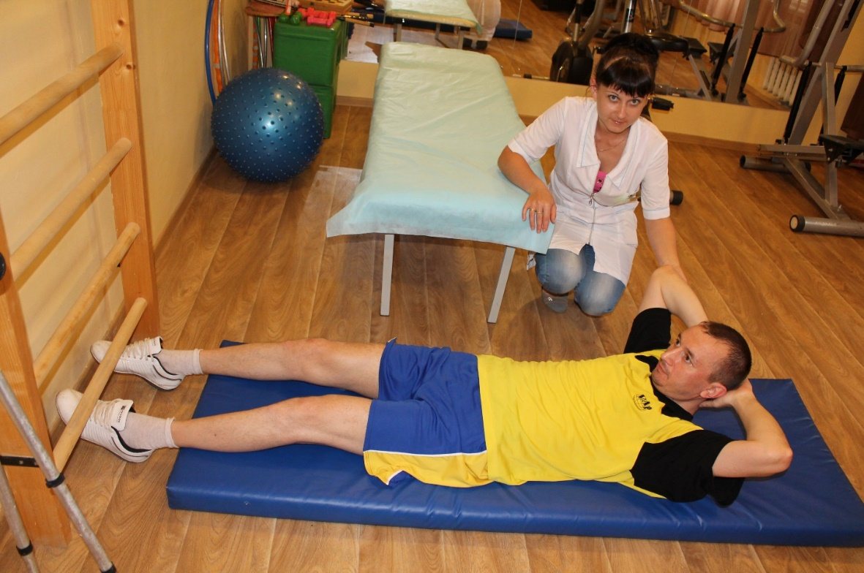
Рис.3 Мероприятия ЛФК

На этом этапе важная роль отводилась постоянному психологическому сопровождению, что позволило вывести его из пассивного состояния, пробудить в нем желание вернуться к полноценной жизни в обществе, возродить стремление действовать – найти занятие, которое поможет стать самостоятельным и материально независимым человеком, помочь восстановить утраченные социальные контакты и связи, выстроить новые отношения. И по итогу трёх курсов реабилитации молодой человек стал передвигаться по квартире и ближайшей территории с помощью ходунков. У него появилась мотивация самостоятельного движения, интерес и желание продолжить дальше занятия в центре. В ходе дальнейших мероприятий использовалось спортивное оборудование и все имеющиеся в учреждении тренажёры для развития функций нижних конечностей. И в конце четвёртого курса реабилитации ему удалось самостоятельно пройти несколько шагов (при страховке специалиста)!

В свободное от реабилитации время он посещал спортзал, занялся плаванием, родители оборудовали квартиру всем необходимым спортивным инвентарём для занятий в домашних условиях.
Благодаря действиям специалистов нашего центра, родителей молодой человек смог преодолеть последствия кризисной ситуации, восстановиться и вернуться к активной жизни. Сейчас он достиг намеченной цели - водит машину, завел семью, в которой родился замечательный малыш.
Эти примеры свидетельствуют о том, что только целенаправленная совместная деятельность команды специалистов, реабилитанта, его родственников, позволяет ему найти ресурсы для преодоления последствий заболевания, развить собственные способности для дальнейшей жизнедеятельности и тем самым повысить качество жизни.
Опыт применения в нашем учреждении методов восстановительной терапии показал, что процесс восстановления утраченных функций у инвалидов дает положительный результат, о чем свидетельствуют отзывы получателей социальных услуг. Они отмечают улучшение физического состояния, уменьшение болевых ощущений, повышение общего тонуса организма, а также восстановление способности быть социально независимым!
Сегодня специалисты нашего центра активно внедряют в деятельность мероприятия восстановительного характера с детьми-инвалидами. Функционирует кабинет двигательной активности с современным реабилитационным оборудованием.
И недаром, девизом деятельности всех специалистов Государственного казенного учреждения социального обслуживания Краснодарского края «Щербиновский комплексный центр реабилитации инвалидов» служат замечательные слова: "Мы поможем каждому, кто верит в то, что жить – здорово!"

психологические мероприятия
лечебная физическая культура
механотерапия
обучение инвалидов пользованию средствами ухода и ТСР
Восстановительная терапия
Логопедические мероприятия
трудотерапия
БОС-тренажер
лечебный массаж
леготерапия
эрготерапия

Схема. Комплексный подход в реализации мероприятий восстановительной терапии.

